**Nhiệm vụ 2.2: Xử lý lỗi phần mềm cơ bản**

# *Báo cáo Lỗi: Không Mở được File Lớn trong Notepad++

*Lỗi này chủ yếu liên quan đến việc* ***quản lý bộ nhớ (RAM)*** *của ứng dụng, đặc biệt khi file vượt quá một ngưỡng kích thước nhất định (thường là vài trăm MB đến vài GB).*

# **Một số cách khắc phục

## 1. Nâng cấp và Tối ưu hóa Notepad++

1.1. Chuyển sang phiên bản 64-bit và Cập nhật

1.2. Tắt các tính năng ngốn RAM

*Hướng dẫn: Vào Settings > Preferences > Performance.*

## 2. Sử dụng Công cụ/Plugin Chuyên dụng

2.1. Sử dụng Plugin "BigFiles"

2.2. Sử dụng Trình soạn thảo khác cho file lớn

*Vd: VS Code (Visual Studio Code); EmEditor; Glogg (Fast, Smart Log Explorer).*

## 3. Các biện pháp Tạm thời và Khác

3.1. Đóng các tab và ứng dụng không cần thiết

3.2. Sao chép và Chia nhỏ file

3.3 Tăng bộ nhớ cache

***Lưu ý quan trọng:*** *Notepad++ được tối ưu hóa cho mã lập trình và văn bản cỡ vừa phải. Đối với các file Python (hoặc log/dữ liệu) quá lớn, bạn nên ưu tiên sử dụng trình soạn thảo 64-bit hoặc các công cụ chuyên dụng được đề cập ở mục 2.2.*

## *Chạy thử 1 file > 1mb trên python*

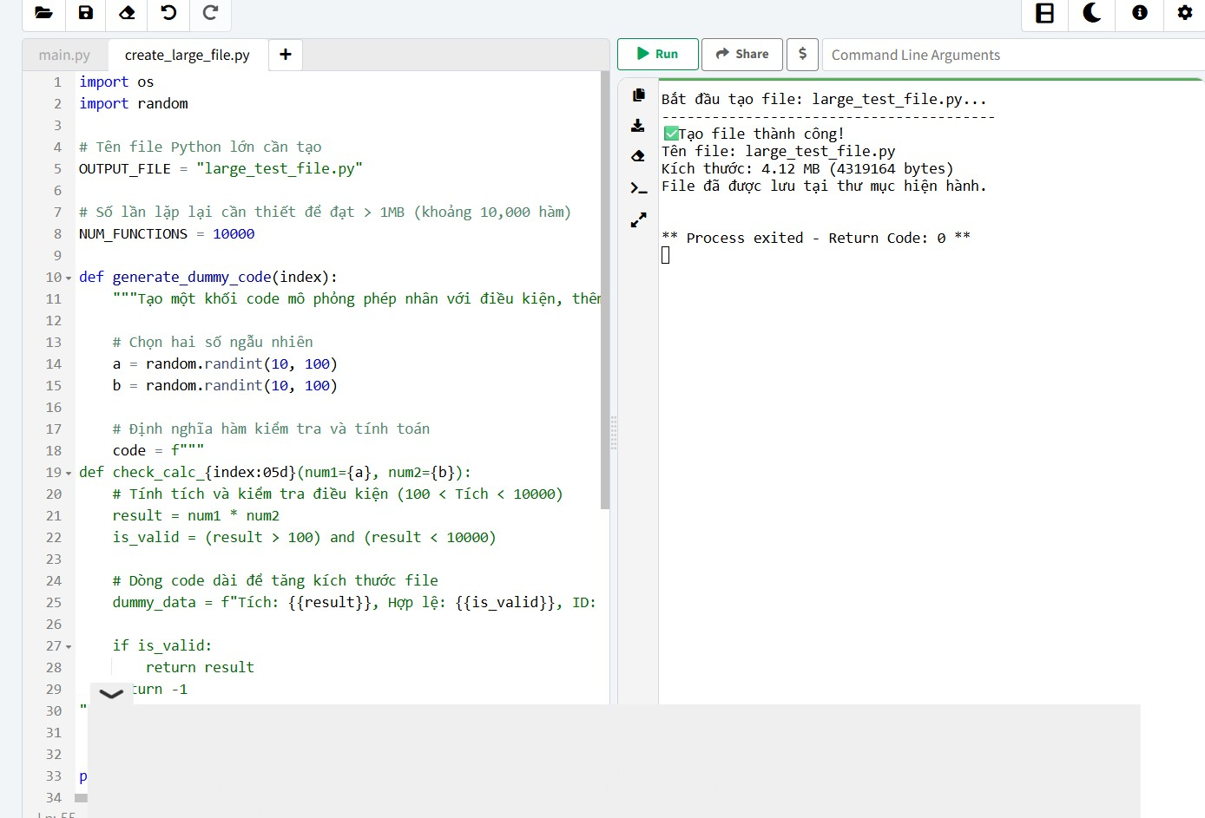***Kết quả: Chạy thành công***